TROJÚHELNÍK – obvod M6_TROJ_Opakovani1
1) Vypočítej obvod různostranného trojúhelníku o stranách délky: 4 cm, 6 cm a 53 mm.
2) Vypočítej obvod rovnoramenného trojúhelníku. Rameno je dlouhé 4 cm a základna 8 cm.
3) Vypočítej obvod rovnoramenného trojúhelníku. Rameno je dlouhé 8 cm a základna 4 cm.
4) Vypočítej obvod rovnostranného trojúhelníku o straně 5 cm.
5) Obvod různostranného trojúhelníku je 19 cm. Jedna strana měří 8 cm, druhá 4 cm. Kolik milimetrů má třetí strana?
6) Obvod rovnostranného trojúhelníku je 18 cm. Kolik centimetrů měří jeho strana?
7) Obvod rovnoramenného trojúhelníku je 20 cm. Rameno je 6 cm. Kolik centimetrů měří základna?
8) Obvod rovnoramenného trojúhelníku je 14 cm. Základna je 6 cm. Kolik centimetrů měří rameno?
9) Obvod různostranného trojúhelníku je 24 cm. Jedna strana měří 4 cm, druhá 5 cm. Kolik milimetrů má třetí strana?
10) Švadlena vyšívala na ubrus deset shodných rovnostranných trojúhelníků o straně délky 6 cm.
Jak dlouhou linku vyšila?
11) Švadlena vyšívala na ubrus šest shodných rovnostranných trojúhelníků o straně délky 5 cm. Jak dlouhou linku vyšila?

TROJÚHELNÍK – trojúhelníková nerovnost
Zjisti, zda se jedná o rozměry trojúhelníku. Svoji odpověď zdůvodni.
1) a = 4 cm; b = 0,3 dm; c = 80 mm
2) a = 40 mm; b) 3 cm; c = 6 cm
3) a = 24 cm; b = 16 cm; c = 39 cm
4) a = 42 cm; b = 31 cm; c = 110 mm
5) a = 17 cm; b = 350 mm; c = 15 cm
6) a = 21 cm; b = 280 mm; c = 3 dm
7) a = 360 mm; b = 5 dm; c = 14 cm
8) a = 4 dm; b = 22 cm; c = 170 mm
9) a = 18 cm; b = 3,5 dm; c = 280 mm
10) a = 3 dm; b = 8 dm; c = 6 dm
11) a = 5 m; b = 8 m; c = 14 m
12) a = 9 mm; b = 6 mm; c = 14 mm
13) a = 20 mm; b = 10 mm; c = 10 mm

TROJÚHELNÍK – úhly
Vypočítej zbývající vnitřní úhel v trojúhelníku, jsou-li zadány jeho dva vnitřní úhly:
1) 69°; 75°, ?
2) 23°15´; 45°28; ?
3) 68°36´; 39°39´; ?
4) 56°; 65°; ?
5) 47°23´; 53°40´; ?
6) 75° 53´; 28° 28´; ?
7)23° 14´; 82° 58;´; ?
8)65° 23´; 56° 29´; ?
9) 112° 12‘; 44° 44‘; ?
Vypočítej úhly:
1) 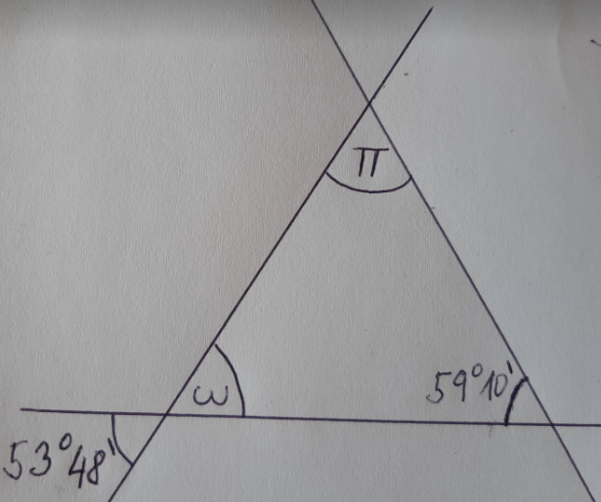 2) 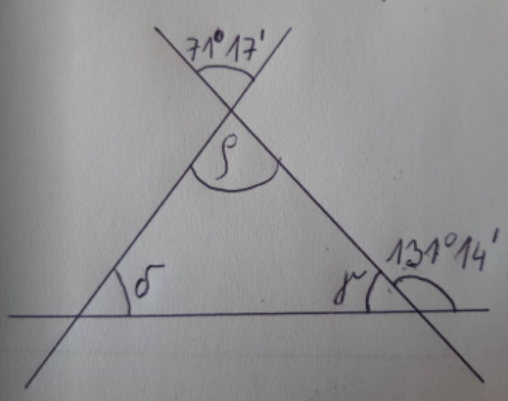
3) 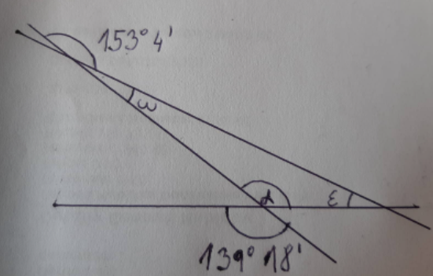 4) 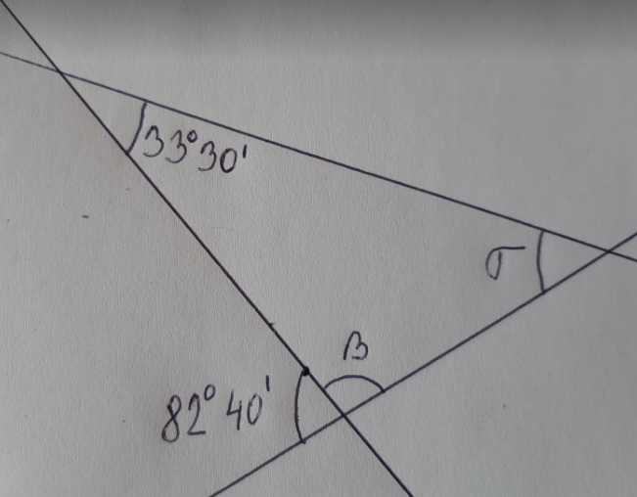

A) Zjisti, zda se jedná o trojúhelník. Pokud ANO, proveď náčrt, konstrukci, sestroj výšky, vypočítej obvod.
1) Trojúhelník NOP, n = 3 cm, o = 51 mm, p = 2 cm.
2) Trojúhelník STU, s = 6 cm, t = 52 mm, u = 48 mm.
3) Trojúhelník ABC, a = 65 mm, b = 72 mm, c = 8 cm.
4) Trojúhelník DEF, d = 3 cm, e = 6 cm, f = 3 cm.
B) Vypočítej třetí úhel v trojúhelníku (stačí výsledky)
90°; 20°; ?  80°; 40°; ?  90°; 90°; ?  30°; 100°; ?  32°; 28°; ?  38°; 42°; ?  15°; 15°; ?  65°; 35°; ?  111°; 29°; ? | 57°; 63°; ?  73°; 36°; ?  13°; 7°; ?  48°; 22°; ?  102°; 25°; ?  9°; 78°; ?  30°; 23°; ?  44°; 46°; ?  56°; 28°; ?
Těžnice trojúhelníku A
Zjisti, zda se jedná o trojúhelník. Pokud ano, nezapomeň na náčrt, konstrukci, popis konstrukce, sestroj těžnice, vypočítej obvod.
1) Trojúhelník EFG, e = 6,8 cm, f = 4,7 cm, g = 9,2 cm.
2) Trojúhelník ABC, kde a = 45 mm, b = 4,5 cm, c = 9 cm.

Těžnice trojúhelníku B
Zjisti, zda se jedná o trojúhelník. Pokud ano, nezapomeň na náčrt, konstrukci, popis konstrukce, sestroj těžnice, vypočítej obvod.
1) Trojúhelník OPQ, o = 6,8 cm, p = 4,7 cm, q = 9,2 cm.
2) Trojúhelník ABC, kde a = 35 mm, b = 3,5 cm, c = 7 cm.

Sestroj kružnici opsanou libovolnému tupoúhlému trojúhelníku UVT.
Sestroj kružnici vepsanou libovolnému pravoúhlému trojúhelníku XYZ.

